**Справка**

**о проведении «Недели антикоррупционных мероприятий»**

**в МБОУ «Чиркейский образовательный центр им. А.Омарова»**

В целях предупреждения коррупционных правонарушений , расширения кругозора учащихся, формирования собственного мировозрения на проблемы современного общества, способствования становлению устойчивой позиции по предупреждению коррупционных проявлений в стране. Воспитания ответственности за собственные действия и поступки, сознательность и социальную активность подростающей молодежи в МБОУ «Чиркейский образовательный центр им. А.Омарова» в период

с 10 по 16 декабря проходила неделя антикоррупционных мероприятий.

Всего проведено 6 мероприятий, в которых охвачено 450 учащихся, 15учителей и 10 родителей:

1. Проведено анкетирование учащихся 9-10 классов «Что я думаю о коррупции и как бороться с коррупционными проявлениями. По результатам анкетирования видно, что старшеклассники серьезно относятся к антикоррупционной политике в России.
2. Проведены музейные уроки «Долг. Честь. Отечество», охвачено 80 учащихся.
3. Проведен конкурс плакатов среди учащихся 7-8 классов «Без коррупции с детства», 53 учащихся.
4. Проведены классные часы «Мы против коррупции»
5. Проведено заседание ученического самоуправления «Синяя птица» «Молодежь против коррупции», охвачено 35 учащихся.

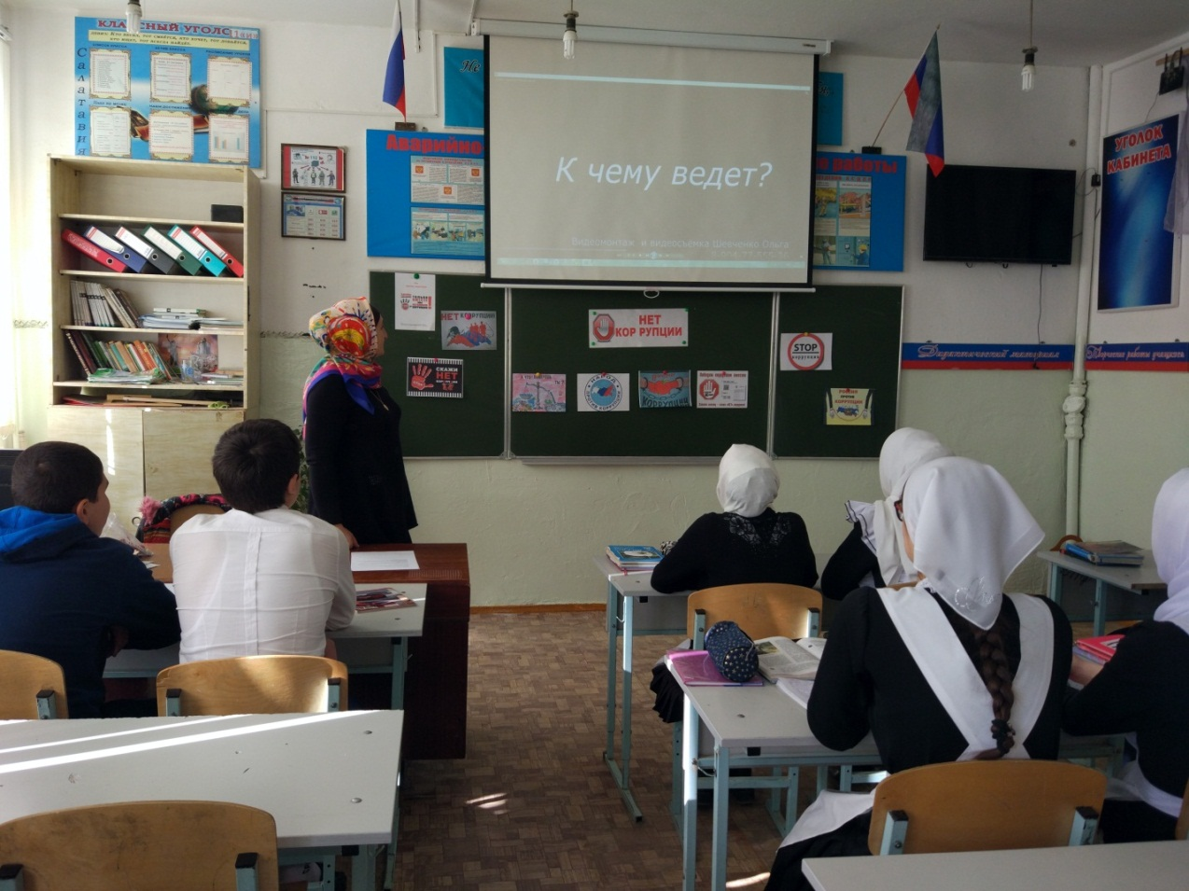

Классный час «Мы против коррупции», проведенный в 9 классе, охвачено 23 учащихся.

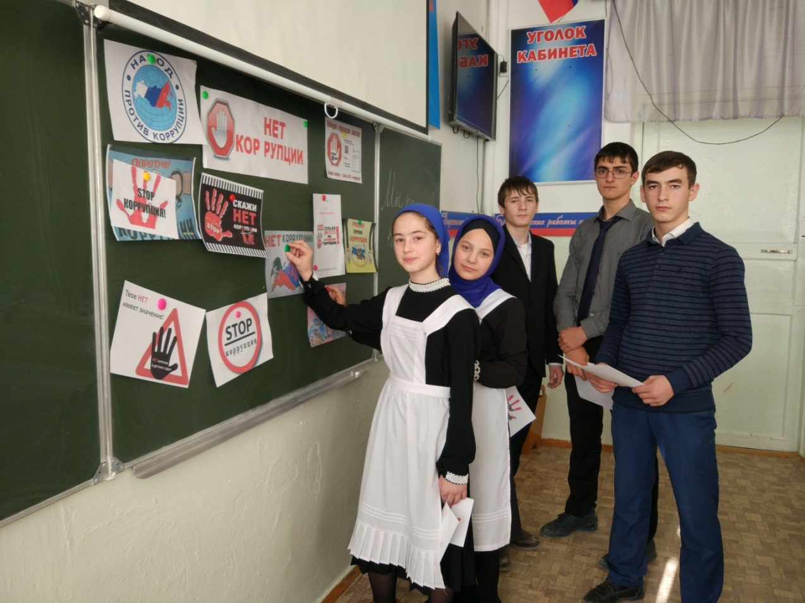

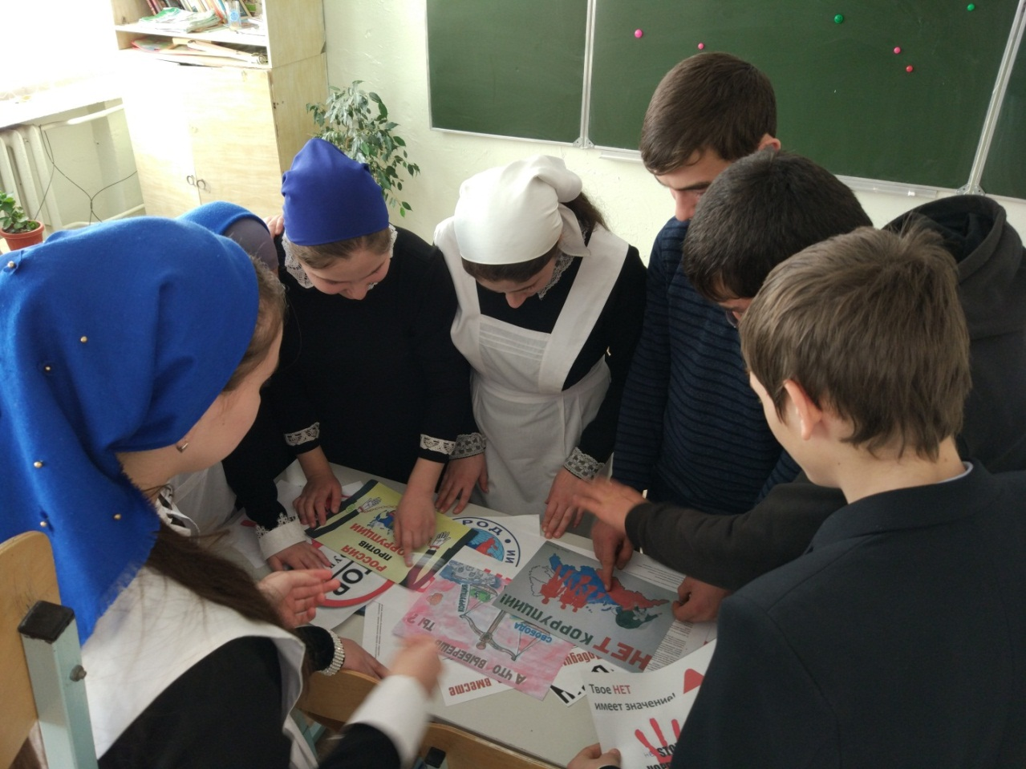

Проведено заседание ученического самоуправления «Синяя птица» «Молодежь против коррупции», охвачено 35 учащихся.

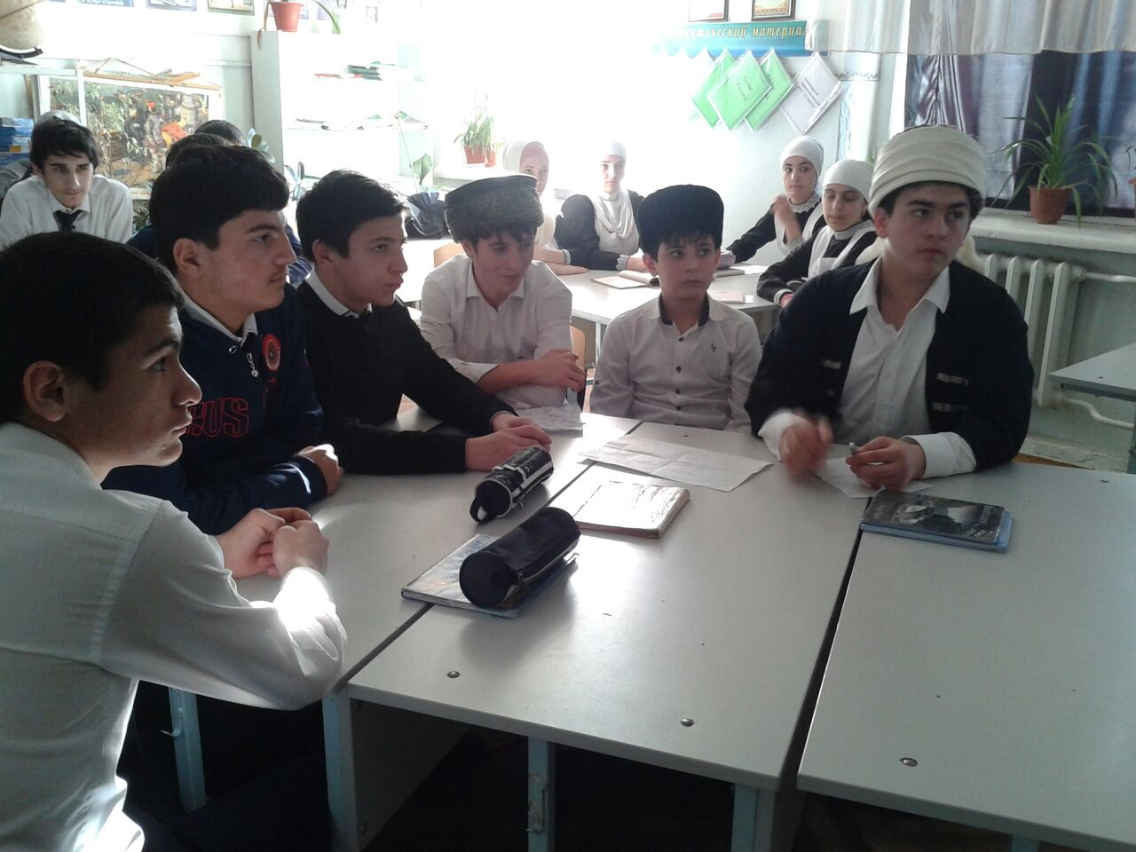

Проведены музейные уроки «Долг. Честь. Отечество», охвачено 60 учащихся.

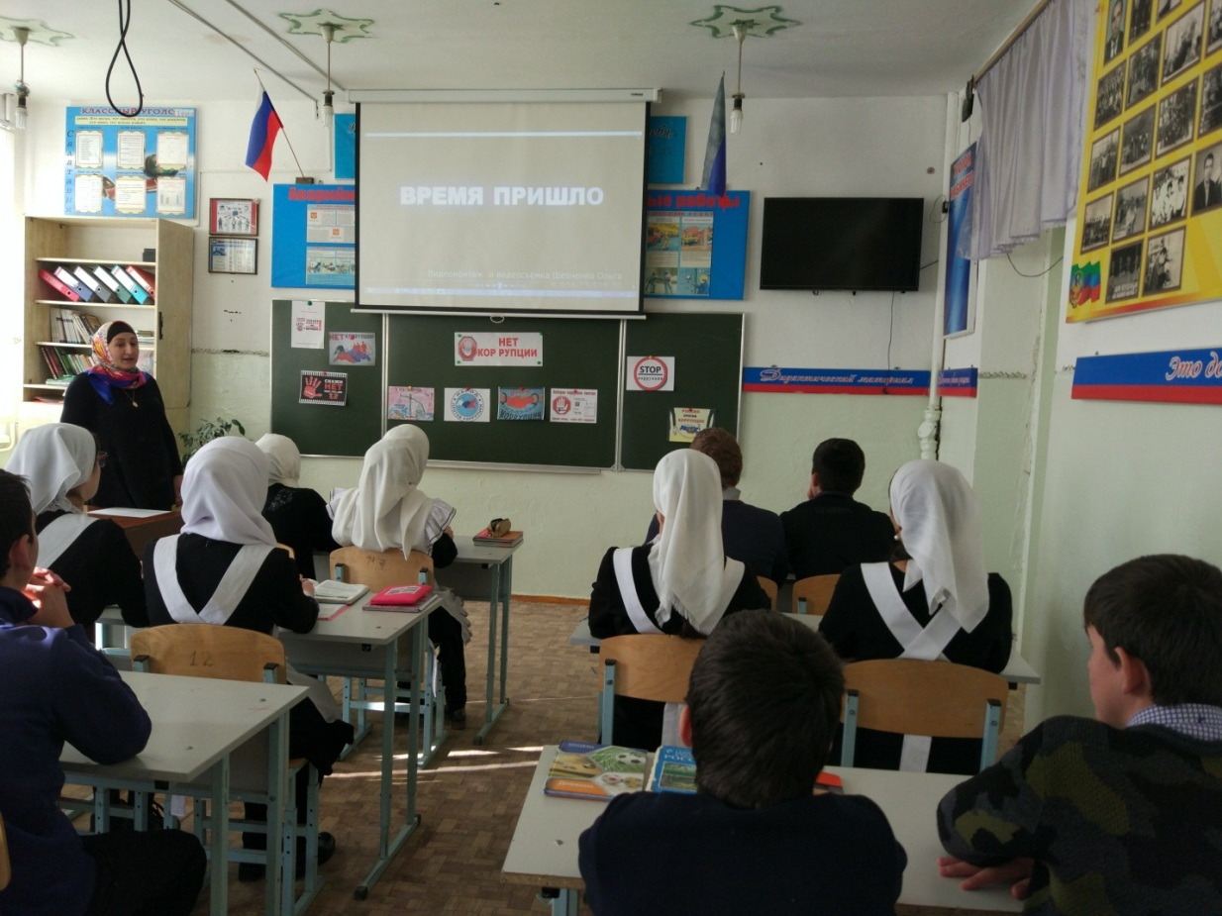

Просмотр видео фильма «Нет коррупции», охвачено 23 учащихся.

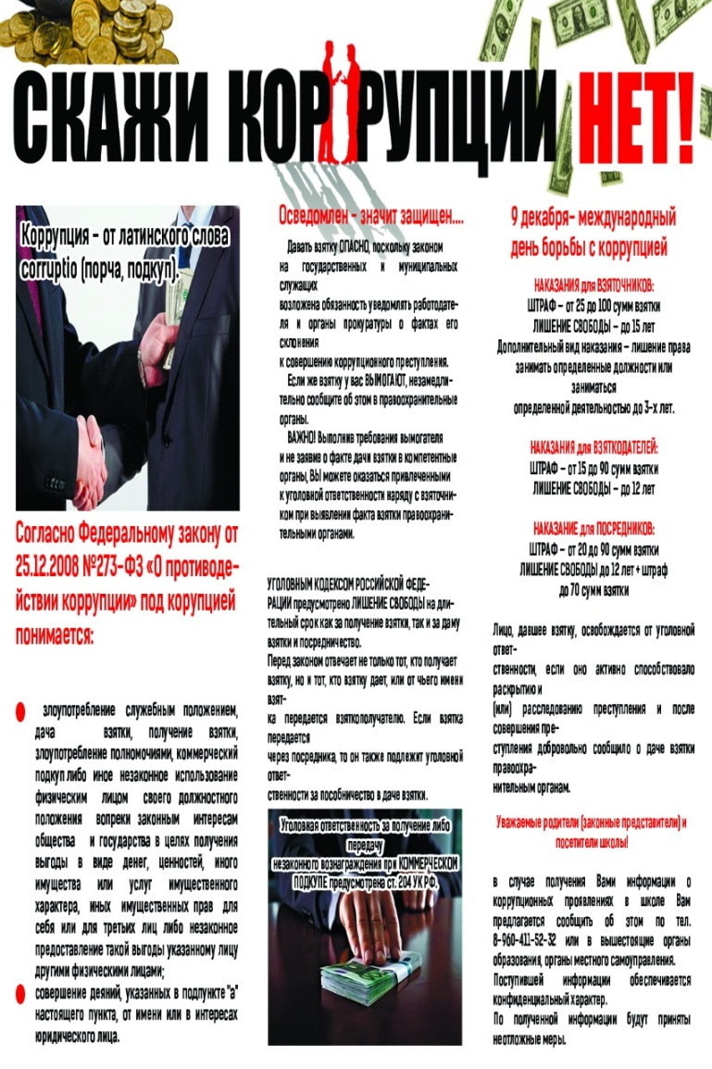

В фойе школы установлен ящик и баннер «Скажи коррупции нет»